ΕΝΩΣΗ ΑΠΟΦΟΙΤΩΝ ΠΑΝΕΛΛΗΝΙΟΣ ΣΥΝΔΕΣΜΟΣ
ΙΕΡΟΔ/ΛΕΙΟΥ ΒΕΛΛΑΣ ΑΠΟΦΟΙΤΩΝ ΙΕΡΟΔ/ΛΕΙΟΥ
ΙΩΑΝΝΙΝΩΝ ΒΕΛΛΑΣ (ΑΘΗΝΩΝ)

Ιωάννινα 7 Μαρτίου 2006

ΑΠΟΚΑΛΥΠΤΗΡΙΑ ΠΡΟΤΟΜΗΣ ΤΟΥ ΣΠΥΡΙΔΩΝΑ

ΑΠΟ ΤΟΥΣ «ΒΕΛΛΑΪΤΕΣ» ΣΤΗ ΡΟΥΨΙΑ ΠΩΓΩΝΙΟΥ

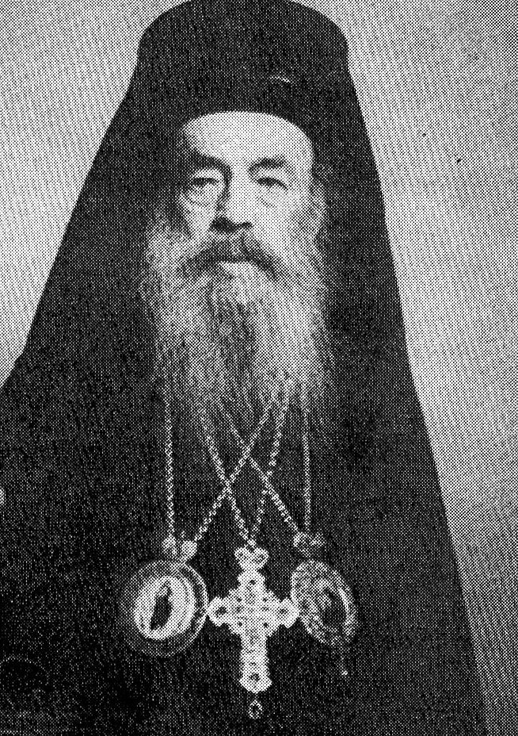Ο Πανελλήνιος Σύνδεσμος Αποφοίτων Ιεροδιδασκαλείου Βελλάς (Ιωαννίνων) και ο Πανελλήνιος Σύνδεσμος Αποφοίτων Ιεροδ/λείου Βελλάς (Αθηνών), διοργανώνουν την Κυριακή 19 Μαρτίου 2006, την τελετή αποκαλυπτηρίων της προτομής του μακαριστού αρχιεπισκόπου Αθηνών και πάσης Ελλάδος και παράλληλα ιδρυτή του Ιεροδ/λείου Βελλάς Σπυρίδωνος Βλάχου.
Η τελετή θα γίνει στο Δ.Δ. Ρουψιάς του Δήμου Άνω Πωγωνίου του Ν. Ιωαννίνων τις πρωινές ώρες (από 08.00 μέχρι 13.00), βάσει προγράμματος που περιλαμβάνει αρχιερατική θ. λειτουργία με επιμνημόσυνη δέηση, χαιρετισμούς των προέδρων των δύο συλλόγων και του τοπικού Δημάρχου, κεντρική ομιλία από τον πρώην πρόεδρο της Ένωσης αποφοίτων κ. Ευάγγελο Λάμπρη και δεξίωση που θα παραθέσει ο Δήμαρχος Άνω Πωγωνίου κ. Αθανάσιος Νίτας.
Την Εκδήλωση, εκτός των επισήμων που έχουν προσκληθεί να παραστούν, θα πλαισιώσουν απόφοιτοι «Βελλαϊτες» όλων των ετών από όλη την Ελλάδα και ειδικά από την Αθήνα, αφού ο σκοπός της τοποθέτησης προτομής είναι η απότιση της οφειλόμενης τιμής και ευγνωμοσύνης προς τον ιδρυτή της του Ιεροδιδασκαλείου Βελλάς Ιεράρχη.
Την προτομή φιλοτέχνησε ο Βελλαϊτης κ. Χρήστος Λάμπρου. Τα έξοδά της ανέλαβε ο Βελλαϊτης Σχολάρχης της Γενναδείου Σχολής κ. Ζώης Βασίλειος. Τα έξοδα των λεωφορείων και την μετακίνηση των αποφοίτων από Αθήνα ανέλαβε ο επίσης Βελλαϊτης Σχολάρχης των Σχολών «Γείτονα»- Βάρη Αττικής κ. Ελευθέριος Γείτονας.
Τα Διοικητικά Συμβούλια των δύο Συλλόγων αποφοίτων Βελλαϊτών (Αθηνών και Ιωαννίνων) προσκαλούν όλους όσους επιθυμούν να παραστούν στην λιτή και σεμνή αυτή τελετή.

ΕΚ ΜΕΡΟΥΣ ΤΩΝ ΔΙΟΙΚΗΤΙΚΩΝ ΣΥΜΒΟΥΛΙΩΝ ΤΩΝ ΔΥΟ ΣΥΛΛΟΓΩΝ

